**暨南大学本科实验报告专用纸**

课程名称 计算机网络实验 成绩评定

实验项目名称 TCP/IP协议配置与网络实用命令

指导教师 潘冰

实验项目编号 实验一 实验项目类型 实验地点

学生姓名 李芷靖 学号 2019051114

学院 智能科学与工程学院 系 专业 信息安全

实验时间 年 月 日 午～ 月 日 午 温度 ℃湿度

**【实验目的】**

* + 熟悉TCP/IP协议的配置；
  + 熟悉常见网络命令的使用；
  + 加深对TCP/IP协议的认识并对简单网络故障诊断和网络分析。
  + **进一步熟悉使用Wireshark捕获信息，初步了解ping 、tracert命令的工作过程。**
  + **培养使用wireshark对网络工作过程进行跟踪分析的习惯，为计算机网络（和网络安全）课程的学习打下基础。**

**【实验内容】**

* + 以Winodws 或linux系统为例，对TCP/IP协议进行安装和配置；
  + 利用**ipconfig**查看主机接口的配置，并理解其含义。
  + 利用**route**查看本机路由，并了解其含义。
  + 利用**netstat**查看当前主机上网络简介统计信息，了解其含义。
  + 利用**ping**对网络故障诊断与分析。**用wrireshark分析其工作过程**。
  + 利用**tracet**跟踪数据包在传输过程中经过的路径。**用wrireshark分析其工作过程**

**【实验设备】**

* + 一台具有网络功能的PC 机

**【实验环境】**

计算机网络实验平台（请根据所在组选取一组）、或者任何网络环境。

**【实验过程】**

1. 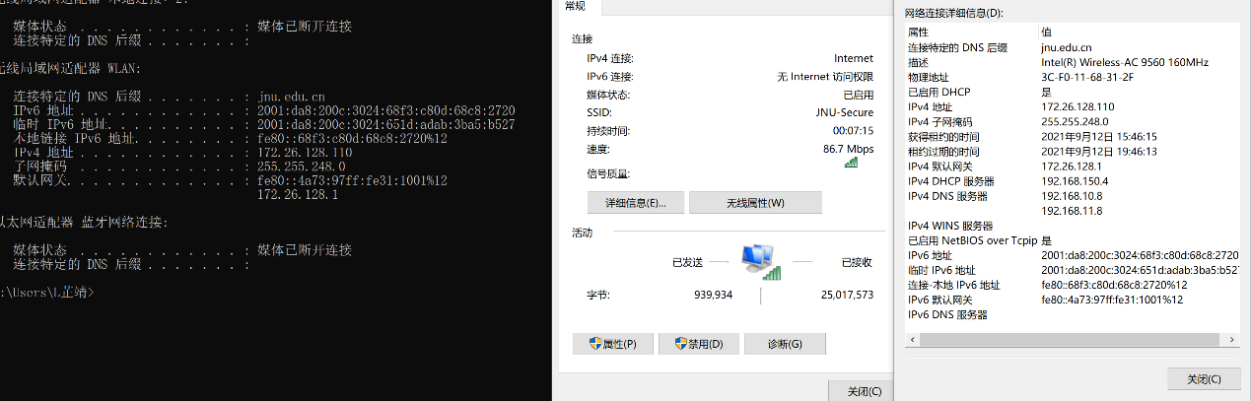设置网络接口为自动获取IP地址方式。运行IPConfig命令查看自己正在使用的网络参数信息，包括：接口类型、IP地址、子网掩码、默认网关、MAC地址、DNS服务器IP地址等信息。

ipconfig/release 为指定的适配器（或全部适配器）释放IP地址（只适用于DHCP）；

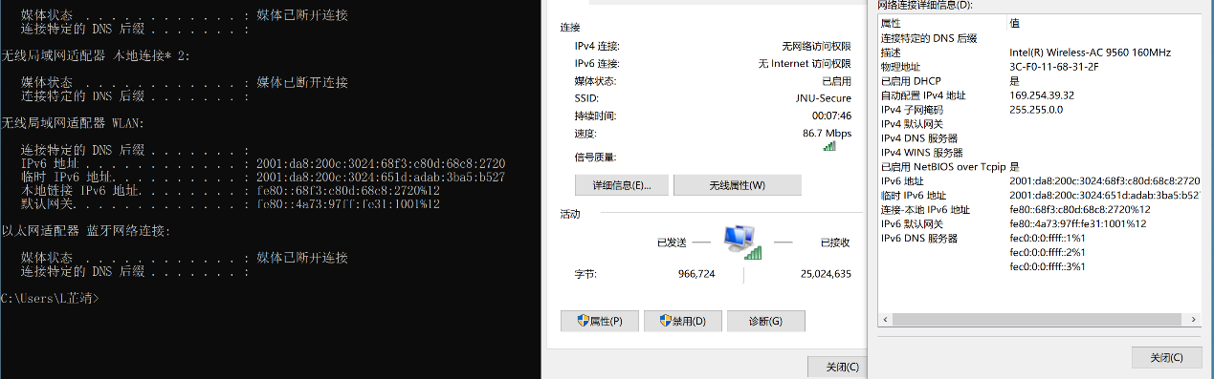该命令执行后最直观的变化就是无线局域网适配器WLAN断开连接（如下图所示）释放了先前的IP地址

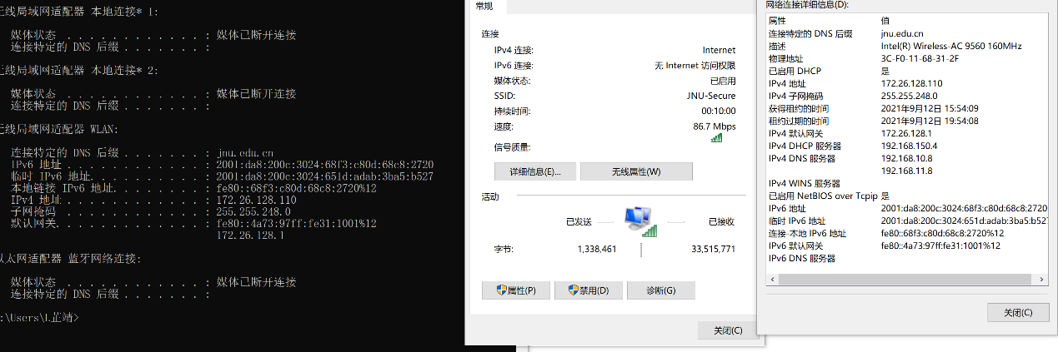  
ipconfig/renew 为指定的适配器（或全部适配器）更新IP地址（只适用于DHCP）。   
该命令的执行，可以为本机无线局域网适配器重新分配一个IP地址。

用路由器上网时，路由器下的几台电脑的IP地址都是由路由器动态分配的，路由器充当了DHCP服务器，当您的电脑记录了动态IP地址后，可能到时几台电脑IP冲突或者失效，这时候有可以使用ipconfig /release释放掉IP地址，然后使用ipconfig /renew来重新申请动态分配IP地址。

1. 用自动获取的IP地址来手动配置结果如下,通过配置,可以正常上网。为网络接口配置IP地址、子网掩码、默认网关、DNS服务器IP地址信息。

在本地连接设置中开始配置时与第1步查看的结果是一致的，IP地址，子网掩码，默认网关

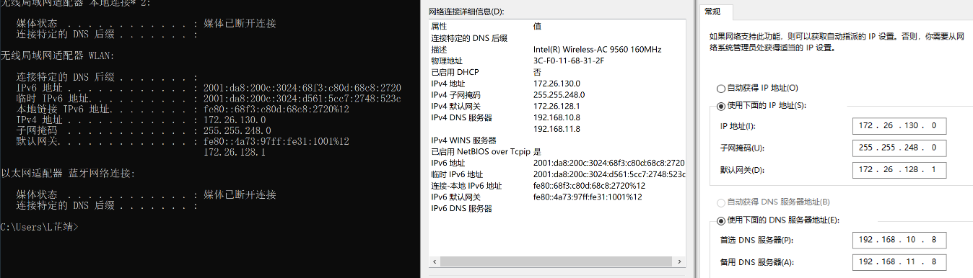

ipconfig /release，ipconfig /renew操作后，分配到已设置好的与第一步查看结果一致的IP信息。可以正常的连接上网络。

只修改IP地址对网络连接并无影响，IP地址是IP协议提供的一种统一的地址格式，它为互联网上的每一个网络和每一台主机分配一个逻辑地址，设置的IP连接是自动搜索连接的，所以电脑离开了某个网络区域之后就会自动的搜索新的区域的IP地址进行连接。

1. 用Ping命令查看网络的可连接性。

由网上资料查询所知ping 就是一个测试程序，如果 ping 运行正确，大体上就可以排除网络访问层、网卡、Modem 的输入输出线路、电缆和路由器等存在的故障，从而缩小问题的范围。

ping 能够以毫秒为单位显示发送请求到返回应答之间的时间量。如果应答时间短，表示数据报不必通过太多的路由器或网络，连接速度比较快。ping 还能显示**TTL**（Time To Live，生存时间）值，通过 TTL 值可以推算数据包通过了多少个路由器。

ping 本机IP。能够检测本地的TCP/IP协议是否设置好。如果正常返回参数，表明网络协议TCP/IP正常。如果不能返回参数，表明网络协议故障。

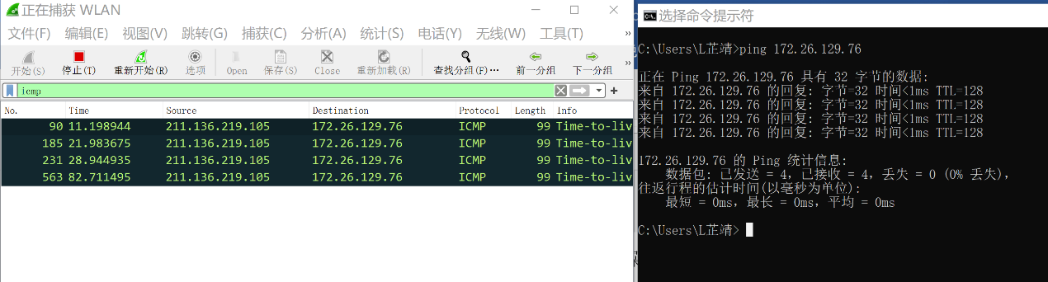

Ping 网站域名，会返回该网站的IP地址

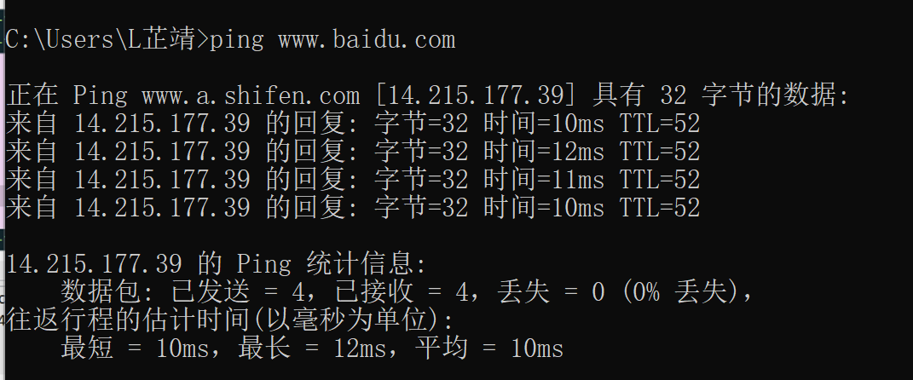

Ping命令默认发送三十二字节的信息，但可以通过ping -l count命令指定所发送的信息字节大小。

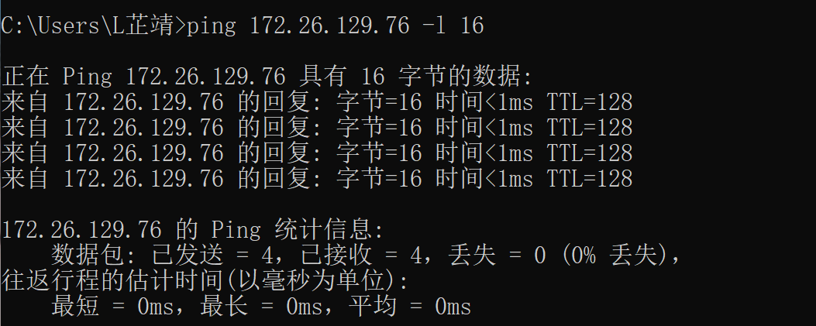

n count 指定要Ping多少次

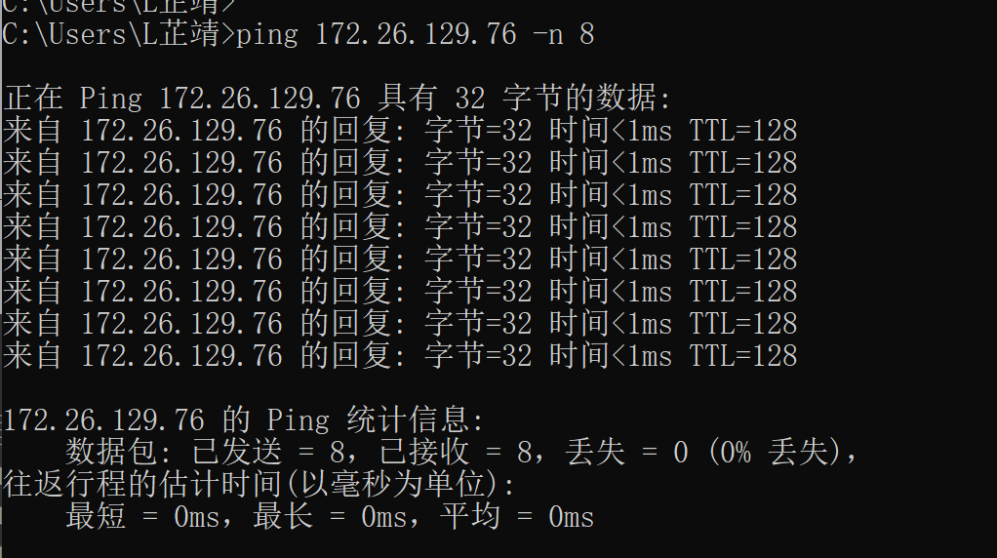

输入ping 127.0.0.1命令快速测试网卡是否正常工作。127.0.0.1是电脑网卡的地址。如果正常返回参数，表明网卡正常。如果不能返回参数，表明网卡故障，就表示TCP/IP的安装或设置存在问题。

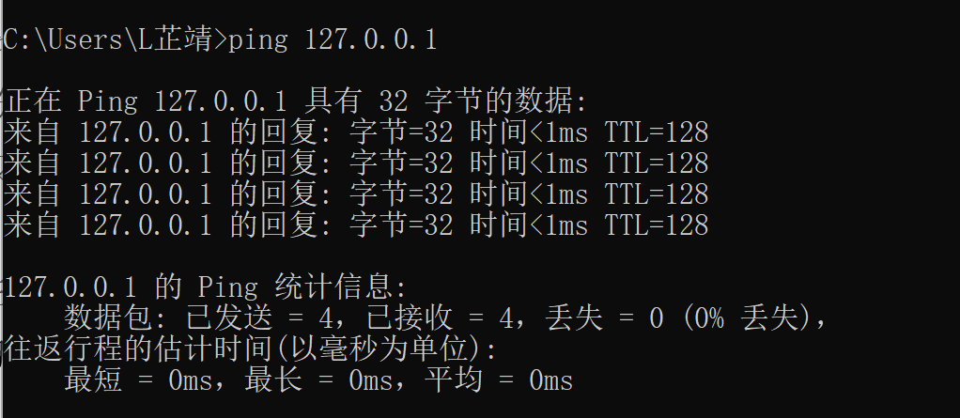

ping 网关 IP，命令应答正确，表示局域网中的网关路由器正在运行并能够做出应答。

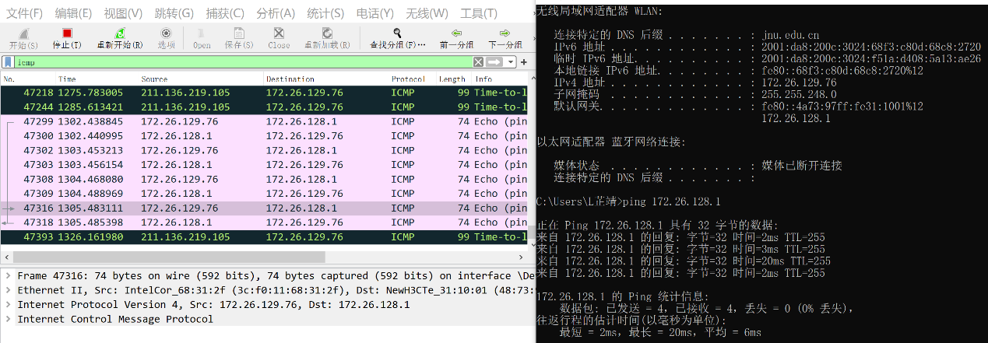

ping localhost，是系统的网络保留名，它是 127.0.0.1 的别名，每台计算机都应该能够将该名字转换成该地址。出现问题时，查询资料得知可能是表示主机文件（/Windows/host）中存在问题。

以上所实验的所有 ping 命令都能正常运行，证明计算机进行本地通信基本上就没有问题了。（但是，这些命令的成功并不表示所有的网络配置都没有问题，例如，某些子网掩码错误就可能无法用这些方法检测到。）

1. 用TraceRt命令查看网络的可连接性。注意选择合适的访问对象。

选择[www.baidu.com](http://www.baidu.com)作为访问的对象。

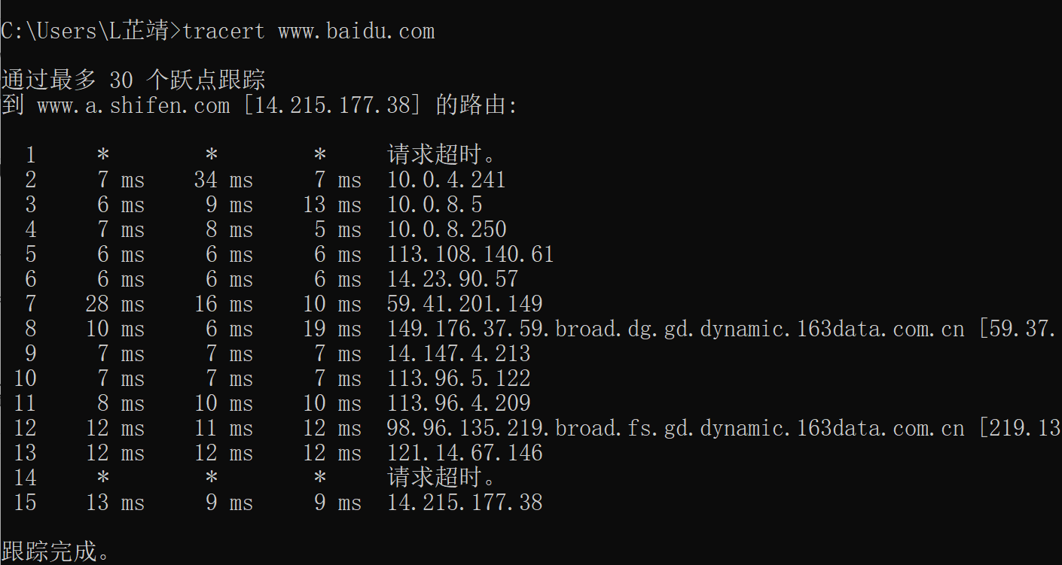

第一列是描述路径的第 n 跳的数值，即沿着该路径的路由器序号；第二列是第一次往返时延；第三列是第二次往返时延；第四列是第三次往返时延；第五列是路由器的名字及其输入端口的 IP 地址。

实验命令证明本主机到达访问对象需要经过15个结点的路由器。

-d 不解析目标主机的名字。所以在第五列中只有解析出经过路由器的IP地址。

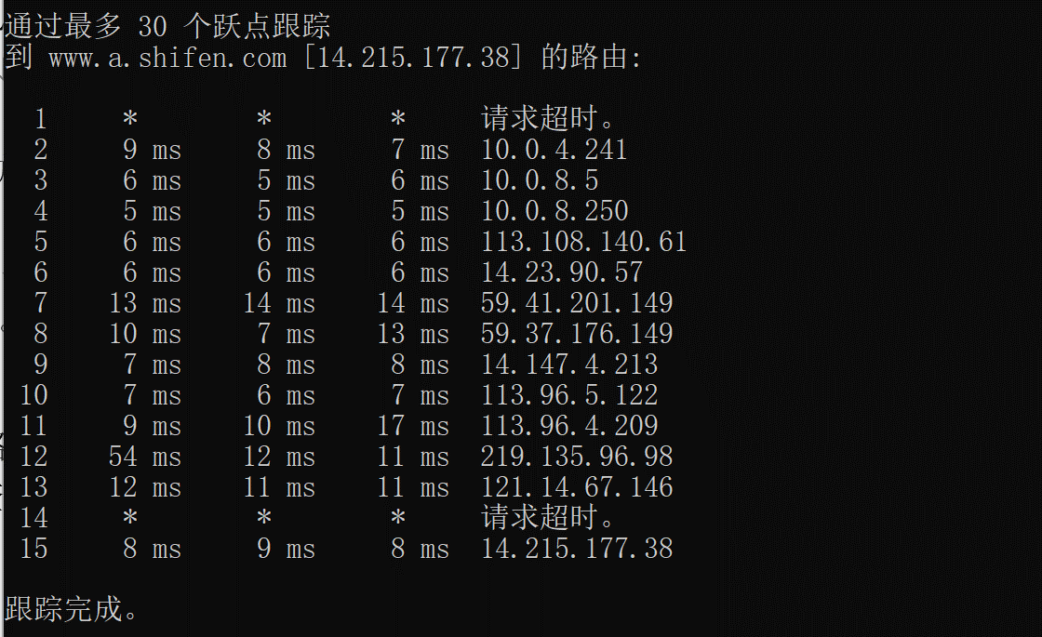

结合之前的ping [www.baidu.com](http://www.baidu.com)命令看测试到www.baidu.com的路经过了15道路由，得知在ping www.baidu.com时候得到TTL=52。又由下图得知经过11道路由后到达我们客户机，52+15=67，说明www.baidu.com设置的TTL初始值为67。

图中请求超时是为路由器对ping命令做了处理，关闭了ping的响应，所以我们收不到发给他的反馈信息的

-h maximum_hops 可以指定到目标地址的跳跃数（经过几个路由器）;

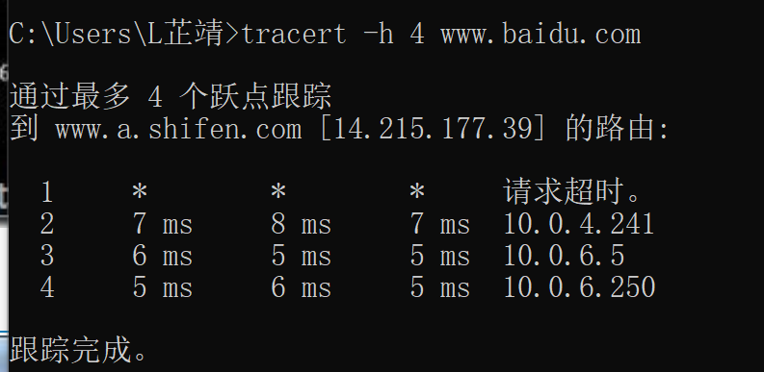

-w timeout 指定超时时间间隔，程序默认的时间单位是毫秒。

1. 运行NetStat命令查看主机的网络连接状态信息。

netstat命令

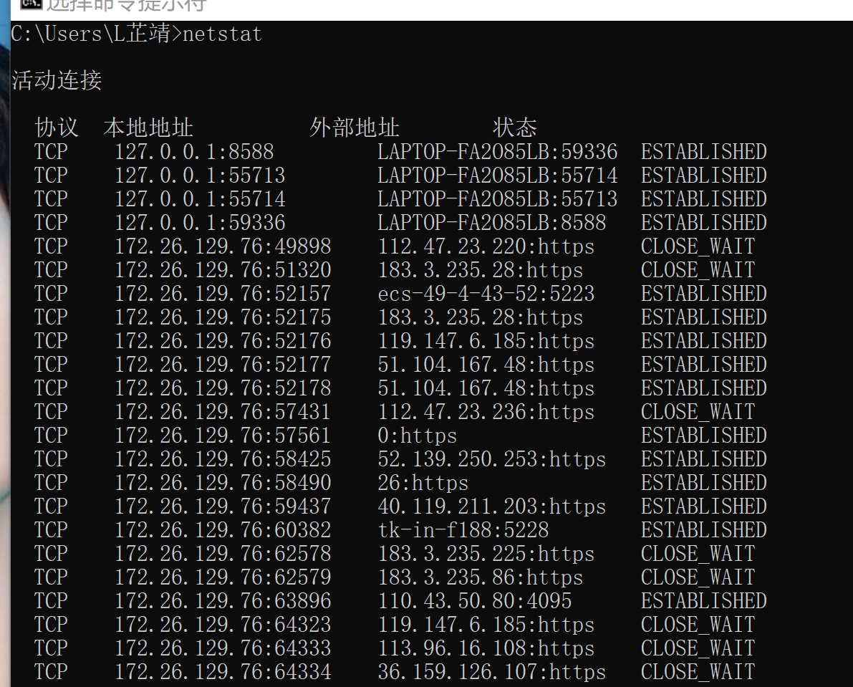

经查阅资料得知，常见状态即连接状态。在原模式中没有状态，在用户数据协议中也经常没有状态，于是状态列可以空出来。若有状态，通常取值为11种，分别是：

LISTEN侦听来自远方的TCP端口的连接请求

SYN-SENT在发送连接请求后等待匹配的连接请求

SYN-RECEIVED在收到和发送一个连接请求后等待对方对连接请求的确认

ESTABLISHED代表一个打开的连接

FIN-WAIT-1等待远程TCP连接中断请求，或先前的连接中断请求的确认

FIN-WAIT-2从远程TCP等待连接中断请求

CLOSE-WAIT等待从本地用户发来的连接中断请求

CLOSING等待远程TCP对连接中断的确认

LAST-ACK等待原来的发向远程TCP的连接中断请求的确认

TIME-WAIT等待足够的时间以确保远程TCP接收到连接中断请求的确认

CLOSED没有任何连接状态

我实验中所得到的结果只出现了ESTABLISHED（代表一个打开的连接）和CLOSE-WAIT（等待从本地用户发来的连接中断请求）状态。

1. route print观察本机路由表情况

命令行中输入route print命令与netstat -r 命令输出结果一致。除了显示有效路由外，还显示当前有效的连接。

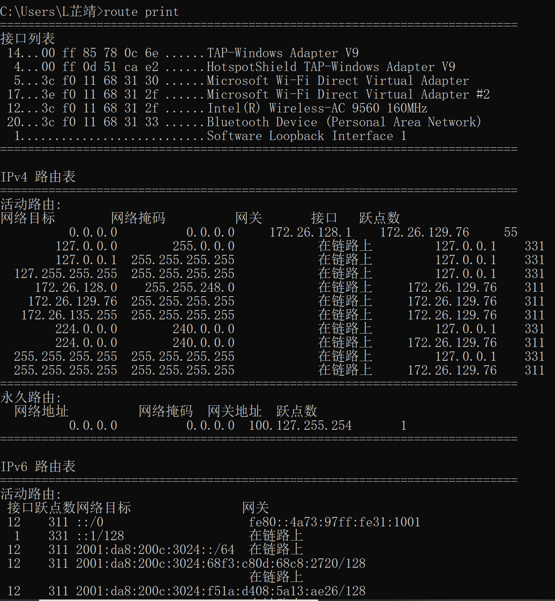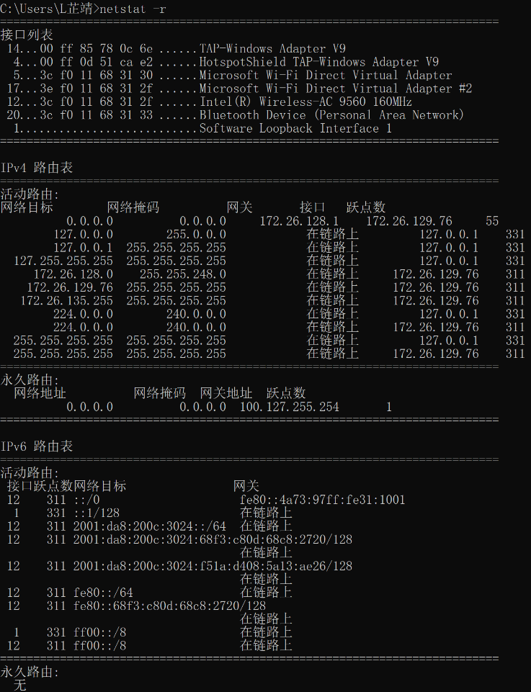

**【思考题】：（作为实验内容一同完成）**

1. TCP/IP协议配置中的“网关”作用是什么？

答：通过这次实验，我所理解到的网关就是一个路由，它可以说是一种数据转发的设备，它可以把不同网段的地址连接起来，从而达到通信的目的。比如你比如用本机IP在外网是无法访问到的，网关就起这个作用，在网关上做相应处理后，外网用户就可以访问你内网的IP同样，如果没有网关话,你也无法跟外网服务器通信

1. 如何用ping 检测网络中的故障点？用ping 测试网络连通性时，若出现“Destination host unreahable”,则意味着什么？“Destionation host unreachable”和“Time out”的区别是什么？

答：用ping检测网络中故障点的方法是，在命令提示符中ping 127.0.0.1，然后按回车键即可开始检查本地TCP/IP协议是否安装正常。可以正常响应，证明本地TCP/IP网络协议安装是正常的。然后使用Ping命令查看电脑IP地址，子网掩码，以及网关地址等与网络有关的信息，方法是继续输入:ipconfig /all，然后再按回车键确认检测。最后ping网站检测我们电脑与互联网是否是联通的。还有一些ping localhost等一步一步地找到网络中的故障点。

目标主机不能到达“Destination Host Unreachable”信息说明对方主机不存在或者没有跟对方建立连接。查阅网上资料的值可能原因是1、 局域网使用DHCP动态分配IP地址时，DHCP出现故障或者失败。2、 子网掩码设置错误3、 路由表返回错误信息

“Destionation host unreachable”和“Time out”的区别是前者是连接超时，后者是读取超时，读取超时timeout表明已经与对方主机连接上，但是读取信息时间超过了指定的时间范围。

**【实验总结】：**

此次实验，我们学到了如何利用网络命令（ping, netstat, tracert, ipconfig, routeprint）分析目前网络的状态情况。我对主机的IP地址、子网掩码、默认网关、DNS服务器IP地址等有了更进一步的了解。知道了主机的IP地址是根据主机所在的网络类型来划分的，子网掩码是根据划分网段的大小来划分的，默认网关是电脑上网时指向的上一级网络设备的IP地址来配置，DNS是方便上网的域名解析服务器，一般由某个地方的供应商提供。

其中在实验操作中懂得了如何通过Ping命令的ipconfig可以查看一个域名对应的IP地址，或者是检测网络节点的状况。 并结合实际情况如果一台主机不能上网，试分析可能的原因时有获取的ip不对，网络问题，网关配置错误。

这次做实验的经历过程中发现，计算机网络实验的预习很重要，在课堂上能更快的进入实验步骤。而且实验室中同一网络环境下的同组机电脑之间更好操作，实验结果更加的清晰明了。所以以后尽量在实验室中进行上机操作，让后总结实操中得到的问题去进行进一步的思考。